Instructivo de Instalación — Curso de Python

Computación Científica Actuarial

Parte A — Instalación de Anaconda

Parte B — Instalación de Visual Studio Code

Parte A — Instalación de Anaconda

## 1) Descargar Anaconda desde https://anaconda.org/

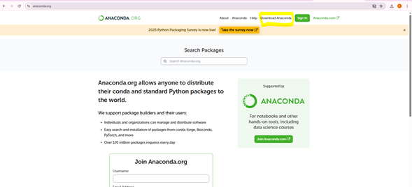

## 2) Seleccionar instalación gratuita (Get Started).

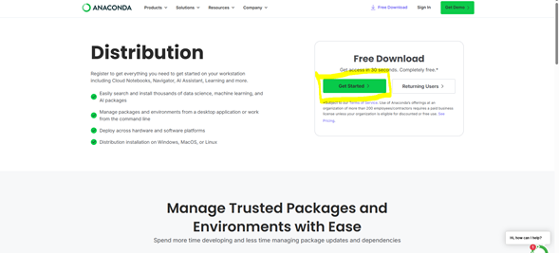

## 3) Descargar instalador para Windows 64-bit con Python 3.13.

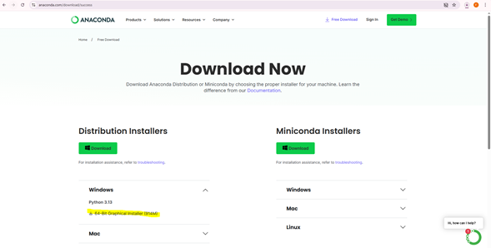

## 4) Ejecutar instalador y avanzar con 'Next'.

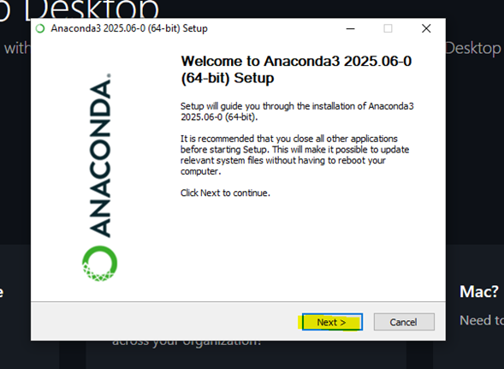

## 5) Aceptar la licencia.

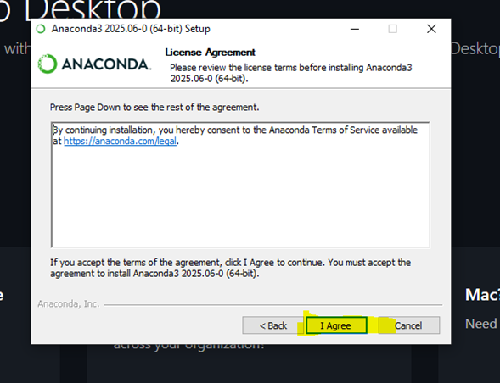

## 6) Dejar opción 'Just Me (recommended)'.

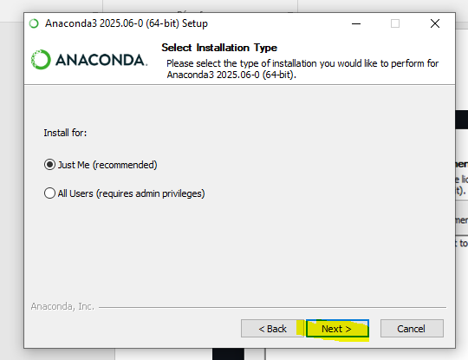

## 7) Opciones avanzadas: no marcar PATH, sí marcar 'Register Anaconda3 as my default Python'.

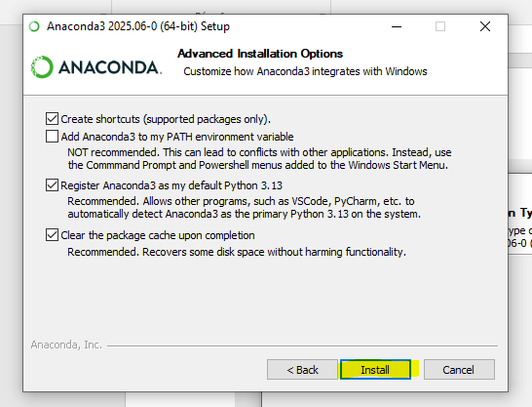

## 8) Crear environment y librerías necesarias.

Abrir Anaconda Prompt (desde el menú Inicio, buscá 'Anaconda Prompt'). Aparece una ventana negra con '(base)' al inicio.

Ejemplo: (base) C:\Users\<TU_USUARIO> >

* Crear el environment:

conda create -n py313 python=3.13 -y

* 2) Activar el environment:

conda activate py313

Ejemplo de cómo se ve: (py313) C:\Users\<TU_USUARIO> >

* 3) Actualizar pip:

python -m pip install --upgrade pip

* 4) Instalar librerías necesarias:

python -m pip install ipykernel jupyter notebook jupyterlab ipywidgets numpy pandas matplotlib

## 9) Registrar kernel en Jupyter/VS Code.

python -m ipykernel install --user --name py313 --display-name 'Python (Anaconda py313)'

Parte B — Instalación de Visual Studio Code

## 1) Descargar VS Code desde https://code.visualstudio.com/

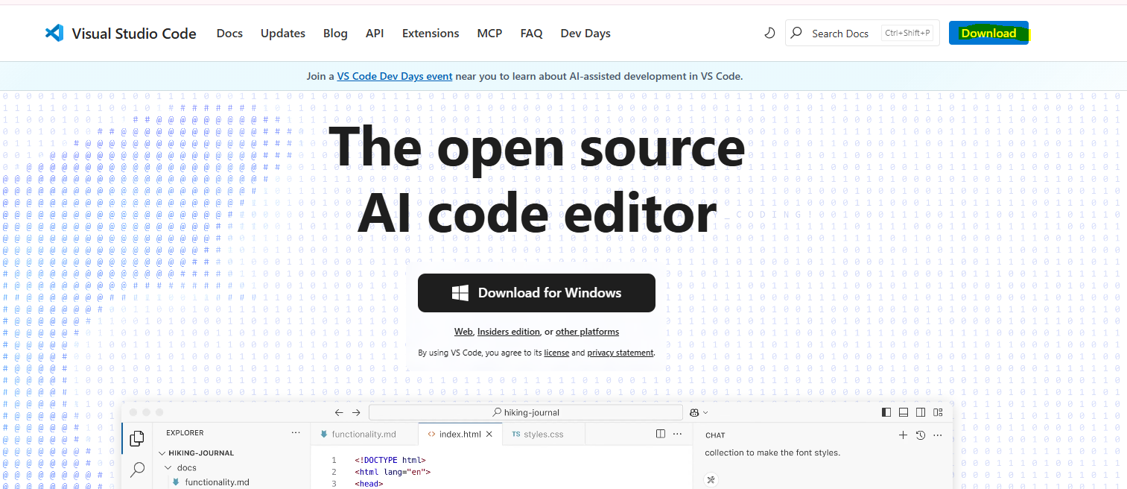

## 2) Aceptar la licencia en el instalador.

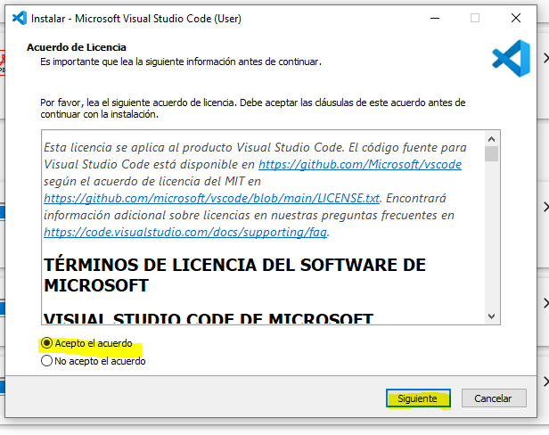

## 3) Seleccionar tareas adicionales. Es importante marcar 'Add to PATH'.

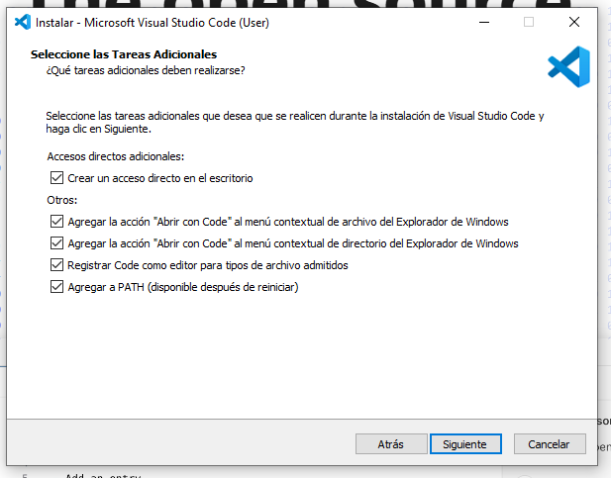

## 4) Confirmar instalación y hacer clic en 'Install'.

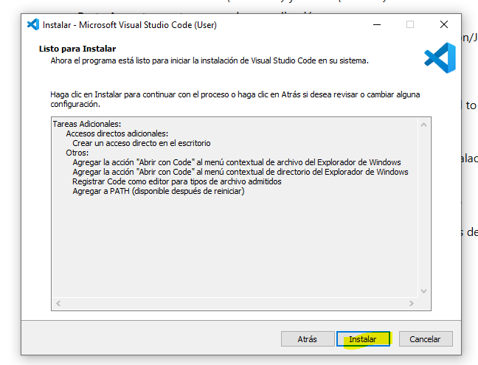

## 5) Abrir VS Code y agregar extensiones: Python (Microsoft) y Jupyter (Microsoft).

Desde el menú de extensiones (icono de cuadrados), buscar e instalar 'Python' y 'Jupyter'.

## 6) Accede a VS Code desde el Anaconda Navigator y el environment creado.

https://github.com/FiorellaDangelo/Computacion_Cientifica_Actuarial.git

## 7) Descargar repositorio del curso.

<https://github.com/FiorellaDangelo/Computacion_Cientifica_Actuarial.git>

## 8) Ingresa al archivo de código del curso que vimos en la clase 1 y proba de correrlo y que funcione bien.

## Nota si no usás Anaconda

Podés instalar Python desde https://www.python.org/downloads/ y luego instalar manualmente las librerías necesarias con:

pip install jupyter numpy pandas matplotlib ipywidgets

Resolución de problemas comunes

## ❌ No aparece (py313) después de 'conda activate py313' en VS Code

Solución 1: usar 'cmd' en lugar de PowerShell. En la terminal de VS Code: flecha ▾ → 'Select Default Profile' → 'Command Prompt (cmd.exe)'.

Solución 2: abrir Anaconda Prompt y correr 'conda init powershell'. Luego reiniciar VS Code.

## ❌ Error de Execution Policy en PowerShell

Abrir PowerShell como administrador y ejecutar:

Set-ExecutionPolicy RemoteSigned -Scope CurrentUser

## ❌ 'code .' no funciona

Solución rápida: abrir VS Code desde el menú Inicio.

Solución definitiva: en VS Code, Ctrl+Shift+P → 'Shell Command: Install code command in PATH'.

## ❌ ModuleNotFoundError: No module named 'pandas'

Estás usando el Python global en lugar del environment py313. Activá py313 o elegí el intérprete correcto en VS Code.

## ❌ No aparece py313 en VS Code como kernel

En el environment py313 corré:

python -m ipykernel install --user --name py313 --display-name "Python (Anaconda py313)"

si esto no funciona apreta Ctrl+Shift+P → Preferences: Open User Settings (JSON) y borra lo que hay y pega esto (recorda que TU USUARIO es tu usuario, cambialo!

{

"python.condaPath": "C:\\Users\\TU_USUARIO\\anaconda3\\Scripts\\conda.exe",

"python.defaultInterpreterPath": "C:\\Users\\TU_USUARIO\\anaconda3\\envs\\NOMBRE_ENV\\python.exe",

"python.terminal.activateEnvironment": true

}